地域美産研究会
〒241-0836 横浜市旭万騎が原71
Chiiki Bisan Kenkyukai
71 Makigahara Asahi-ku Yokohama 〒241-0836
Tel ０９０－７８２７－８２２８
HP www.bisankai.jp

地域美産研究会ニュース No.８０
発行：平成2３年（201１年）9月5日

第８０回催事 地域美産研究会『千住宿を隅から隅まで・・・』
実施期日：平成2３年１０月１日（土）

旧千住宿を歩きます。千住宿は日光街道・奥州街道の宿場町であり、江戸四宿のなかでも品川に次いで大きい宿場でした。今でも江戸時代の名残を留める名所・旧跡が多くあります。また、商店街には「おだんごやさん」や「あめやさん」など風情のあるお店があります。銭湯が多いことでも有名ですね。入浴希望の方はタオルと入浴料（４５０円）をご持参ください。
交歓会で物足りない方は、千住駅西口の「飲み屋横丁」にご案内します。
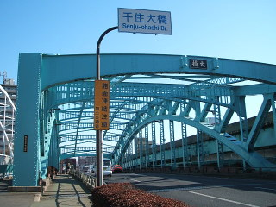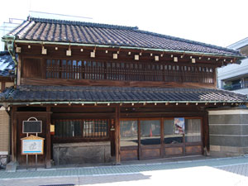
千住大橋 横山家住宅

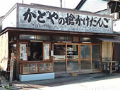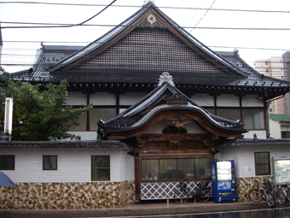
槍かけだんご 大黒湯

探訪予定コース
仕置き場跡→円通寺→素盞雄（すさのお）神社→荒川ふるさと文化館・レンガ塀→千住大橋→
橋戸稲荷神社→やっちゃ場跡→千住宿跡→宿場通り （銭湯入浴・商店街自由散策あり）

企画・案内 渡辺久剛(わたなべ・ひさよし)
地域美産研究会世話人。
古い民家や町並みから最新の建築物まで守備範囲は広い。町歩きの案内実績は谷根千のほか、行田や北千住など日光街道の旧宿場町。その他の趣味は民俗芸能・銭湯めぐり、そして渋い居酒屋さん探検。

第８０回催事
『千住宿を隅から隅まで・・・』

探訪会
日時 | 平成2３年１０月１日（土）13：30～17：3０頃迄（雨天決行）
集合時間・場所 | 13：20 東京メトロ 日比谷線「南千住駅」（南口）改札前 集合
探訪コース（予定） | 仕置き場跡→円通寺→素盞雄（すさのお）神社→荒川ふるさと文化館・レンガ塀→千住大橋→橋戸稲荷神社→やっちゃ場跡→千住宿跡→宿場通り （銭湯入浴・商店街自由散策あり）
案内と解説 | 渡辺久剛
参加人数 | ２０名（会員優先）（事前予約必要）
探訪会等の参加費 | 3ページ参照
銭湯入浴希望者 | 入浴料（450円）
遅刻等の連絡 | 090-8648-5896（渡辺）

交歓会
日時 | 平成23年１０月１日（土）17：30～１９：３０
会場名 | 地酒・そば・京風おでん  「三間堂」北千住店
参加費 | ￥３,５００円（事前予約必要）
住所 | 東京都足立区千住３-７２ 白亜ビル５階
電話 | ０３－３８８２－１１３７

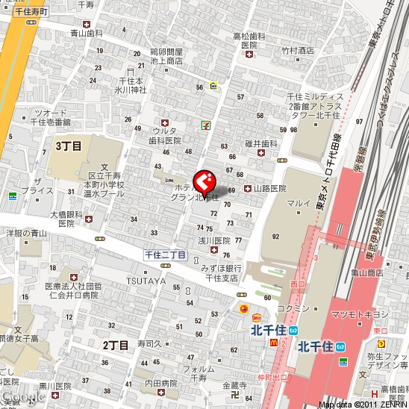
第８０回催事 「千住宿美産会」参加申込書
記入日：２０１１年 月 日
- ９月２７日（火）迄にこの申込書をメール、FAX（0４８０-3５-１３５８）、郵送で。
ふりがな |  |  |  | 性別 |  |  |  | 男・女 |  | 年齢 |  | 才
氏 名 |  |  |  | 職業
住 所
生年月日 | 大正/昭和 （西暦 ）年 月 日
会員資格 | ①会員 ②家族会員 ③法人会員 ④学生会員 ⑤一般（非会員） ⑥地元関係者
Tel(自宅) |  |  | Fax
Tel(携帯) |  |  | e-mail
②家族会員と③法人会員は、２名まで当該会員料金で参加可能。

ふりがな |  |  |  |  | 性別 |  | 男・女 |  | 年齢 |  | 才
氏 名 |  |  |  |  | 職業
ふりがな |  |  |  |  | 性別 |  | 男・女 |  | 年齢 |  | 才
氏 名 |  |  |  |  | 職業

- 参加記入欄（該当金額欄に○を付けて下さい）
 | 1 探訪会 |  | 2 交歓会 |  | 3 寄付（任意） |  | 4. 合 計
会員 |  | １,000 |  | ３,500
家族会員（1名分） |  | １,000 |  | ３,500
法人会員（1名分） |  | １,000 |  | ３,500
家族/法人会員の＋1名 |  | １,000 |  | ３,500
*学生と地元関係者 |  | １,500 |  | ３,500
一般（非会員） |  | ２,000 |  | ３,500

参加申込と受付 会員優先で申込先着順とします。以下の申込手続きに従って申し込んでください。
1. 参加申込欄の記入事項欄に必要事項を記入し、メールかファックス又は郵送で事務局へ。
2. 事務局から参加枠確保の連絡を受けて、指定振込口座
（みずほ銀行 虎ノ門支店 店番号０４６ 普通口座 口座番号 ４０５３２０４ 地域美産研究会 会計 渡辺久剛）に貴方の参加料金を振込料自己負担で振り込み。
3. 振込み無き場合は貴方の参加枠を喪失します。
4. 振込み済み料金払戻し；主催者側瑕疵の場合を除き払戻不可。
5. 申込締切日：９月２７日（火）
6. 探訪会の傷害事故補償：美産会が費用負担する三井住友海上「普通傷害保険」で補償。
7. 郵便宛先：345-0804埼玉県宮代町川端4-2-5 渡辺久剛 電話/FAX:０480－35-1358
8. メールアドレス：wata1344@viola.ocn.ne.jp

- 貴方の振込金額 （上欄○印金額の合計を記入）： \_______________円
Public Art Forum 地域美産研究会とは

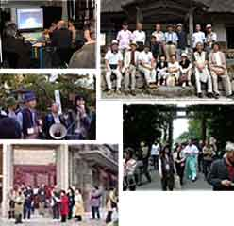
日頃人々が生活する場に創り遺された地域の社会美産＊たちを、専門家と一緒に現地に訪ね、歴史と文化、地域性や国際性、美や技、景色などの視点から眺めて味わい、地域の魅力を再発見・再評価する。
（＊社会美産と地域美産：パブリックアートの視点を拡げる為の新造語）
地域の魅力再発見・再評価を通して、改めてその土地ならではの歴史や暮らしに愛情・尊敬・誇りを感じ、心の充実安心を得て、自分づくり、家族との絆づくり、仕事づくり、会社づくり、街づくり、国づくりに役立つ何かを見付けながら、仲間達との交歓を楽しむ会員制非営利任意団体です。
会員入会者・催事参加者は、学生・社会人・各分野の専門家など時には外国人を含む幅広い人々が分け隔てなく参加して、各人ならではの参加意図に適った充足感を味わっています。
地域美産研究会は、街づくり景観づくりに関係する地方自治体や都市デザイン・アート分野の人々が集い活動した「パブリックアート・フォーラム」（平成6年～13年、代表幹事 田村 明）を継承した会で、非会員の方々も活動に参加できます。

Public Art Forum 地域美産研究会 設立のきっかけ

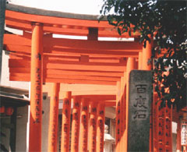
パブリックアート・フォーラムは、平成14年（2002）12月迄の過去10年間、美術館から街中に出て、各地の街角や広場に設置された彫刻に代表されるパブリックアートたちに焦点を合わせて、もっぱら欧米におけるそれらの役割・効果を倣って、普及・研究活動を行ってきました。
その後、米国のパブリックアート著名作家 マヤ・リンが、伊勢神宮を日本の優れたパブリックアートとして挙げたこと、環境美学研究家バｰバラ・サンドリッセがその著述「パブリックアートとしての鳥居、その不思議な魅力（2000年刊）」で、日本の鳥居をパブリックアートとして大変高く評価したこと、平成13（2001）年、女史の来日を記念して開催した特別フォーラム「バｰバラ・サンドリッセと都心の鳥居を探訪し、女史の話を聞く会」での体験が、パブリックアートに対する私達の視点を大きく広げて、新しい活動を促しました。
私たちのごく身近に古くから在って、地域の生活と密接に係わりながらその地の生活文化を創り育て、人々の心の拠り所になってきた、 その地ならではの美しき良きモノたちを、従来型のパブリックアートを含めて現地に訪ね、肌で味わい評価する。
それらの再発見・再評価を通じて、地域の暮らしと歴史に愛情・尊敬・誇りを感じ、心の充実・安寧を得ながら次代を生き抜く力とする。「Public Art Forum 地域美産研究会」（昨年度迄は「地域美産研究・探訪会」）は、このような主旨から平成14年12月1日に設立された活動団体です。

運営： アドバイザー・会員等の意見・提言を受けて「世話人会」が運営を担う。
（1）世話人会
創立者／相談役： 杉村荘吉 （パブリックアート研究所代表）
代 表： 藤嶋俊會 （美術評論家、元神奈川芸術文化財団）
副 代 表： 伊豆井秀一 （埼玉県立近代美術館主席学芸主幹）
世 話 人： 石村誠人 （監事：駅・街デザインとパブリックアート研究家）
渡辺久剛 （会計：三井不動産ビルマネジメント(株)）
長谷川総一郎（彫刻家：富山大学教授）
橋本 完 （アート・インキュベータ：アトリエまほろ主宰）
宝利 修 （ＩＴアドバイザー：ぶんか合同会社プランナー）
（2）アドバイザー 加藤 源 （都市計画設計家、日本都市総合研究所代表）
後藤元一 （環境設計家、元札幌市立高専教授）
建畠 晢 （美術評論家、国立国際美術館館長）
山岡義典 （日本NPOセンター副代表 理事）

